Название игры:
«Цветные картинки»

Методические рекомендации
по проведению игры «Цветные картинки»

«Цветные картинки» - это многофункциональная игра. На её основе можно подобрать много разных заданий на закрепление звуков [л], [р].
Игра предназначена для детей старшего дошкольного возраста.
Цель игры: закрепление правильного произношения звуков [л] и [р].
Для изготовления игры необходимо: файлы, папки – скоросшиватели, чёрный перманентный маркер, цветной ламинированный картон (в названии которого есть звуки [л], [р]), схематичные рисунки из интернета или нарисованные самостоятельно.
На файлах рисуют изображения предметов, в названиях которых есть звуки [л], [р].
В одну папку – скоросшиватель подбираются файлы со схематичным изображением предметов со звуком [л].
Во вторую папку – скоросшиватель складываются файлы с изображением предметов со звуком [р].
В третью папку – скоросшиватель подбираются файлы с изображением предметов в названии которых есть звуки [л] и [р] в одном слове.
Ход игры:
- Игра проводится для разнообразия работы по закреплению
правильного произношения звуков [л] и [р] в словах, словосочетаниях. предложениях.
- Для закрепления определённого звука [л] или [р] ребёнок называет изображения нанесенные маркером на файлах. Например: мел, ласты, палатка, платье, клубок, …

Папка со звуком [л]
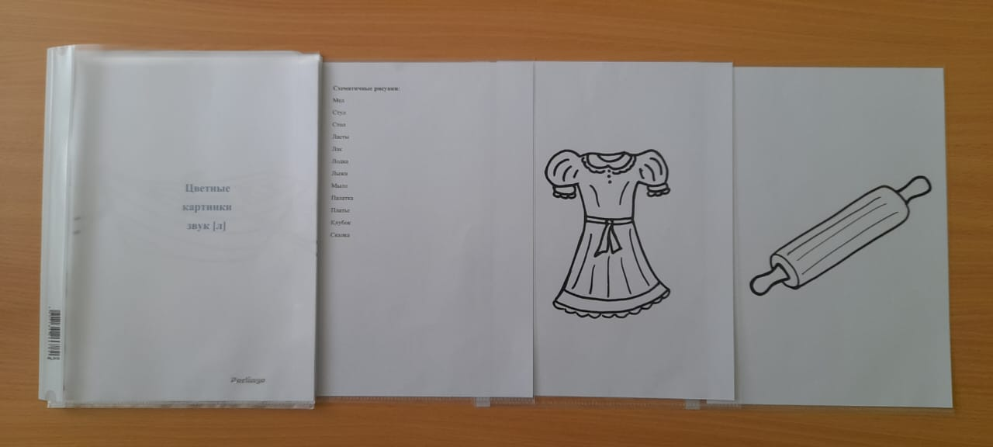

- Ребенок называет изображения на цветном картоне, проговаривая словосочетания. «Какого цвета предмет?». Например: красная ракета, оранжевый шарф, розовый веер, чёрный свитер, серый трактор,…

Папка со звуком [р]

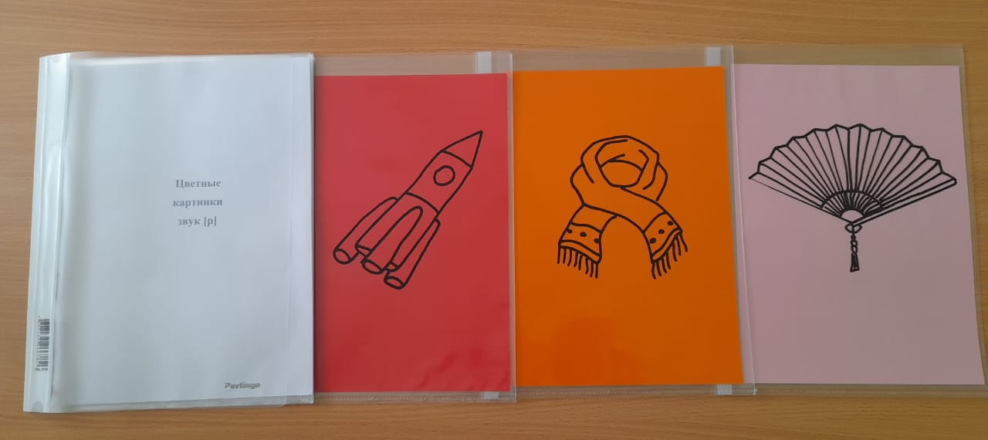

- Можно многократно отработать определённое слово в словосочетаниях. Для этого в файл, на котором изображен предмет, вставляют цветной картон, т. е. цветные вкладыши. Например: игра со словами «палатка» и «рубашка». «Какая палатка?» (жёлтая палатка, голубая палатка, белая палатка, салатовая палатка, золотистая палатка, полосатая палатка). «Какого цвета рубашка?» (красная рубашка, оранжевая рубашка, розовая рубашка, чёрная рубашка, серая рубашка).

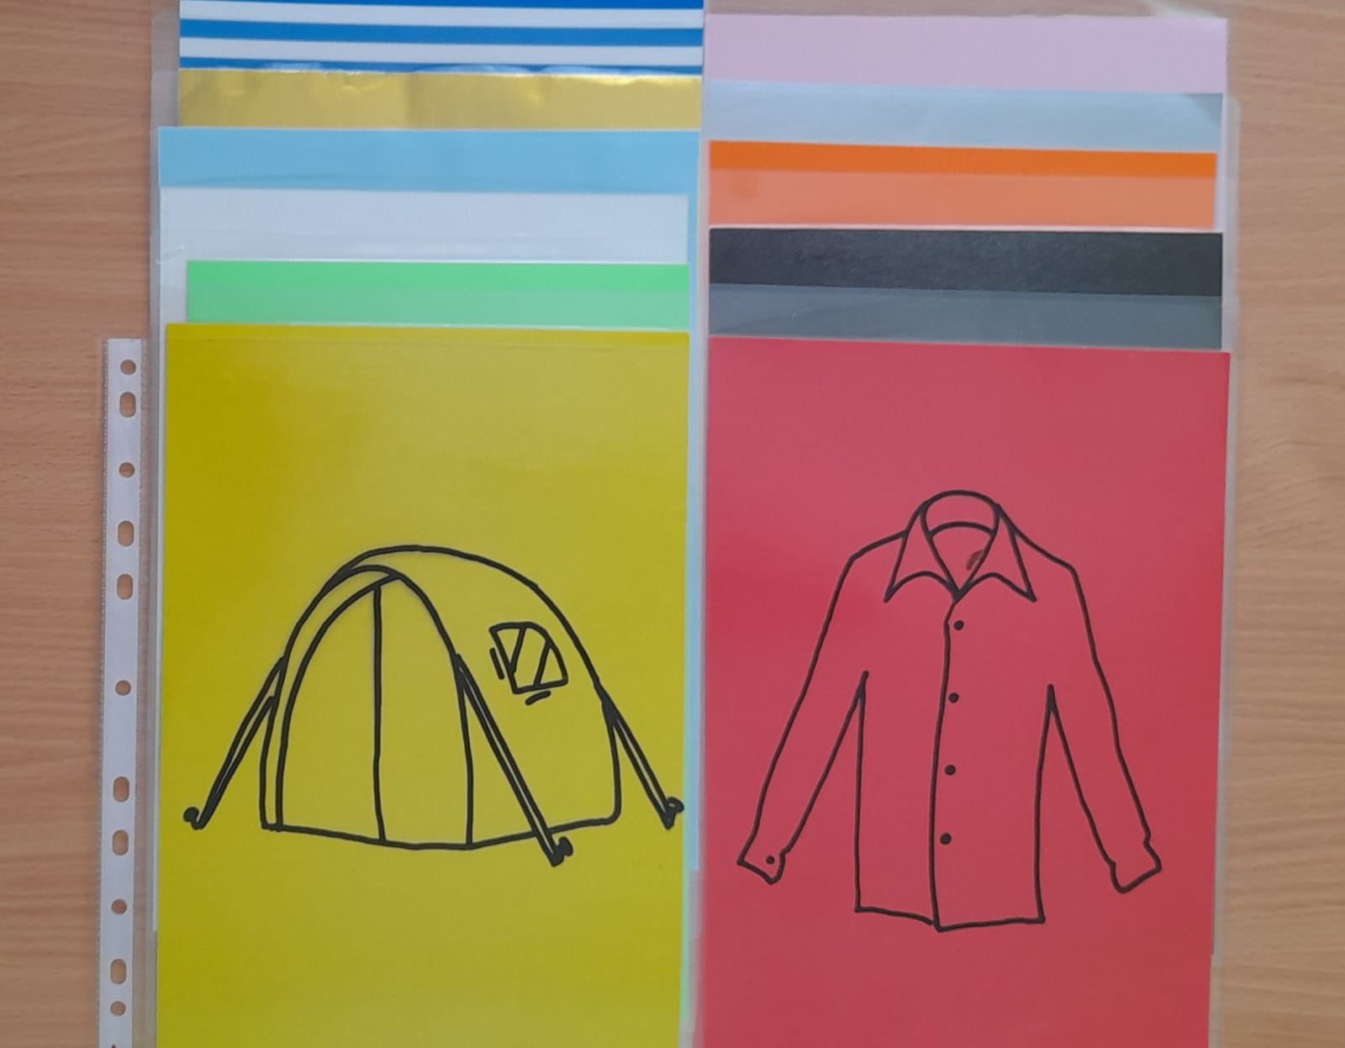

- Закрепить правильное произношение звуков [л], [р] можно поменяв цвета картона из двух папок. Например: красная палатка, жёлтая рубашка.
- Проговаривать слова в которых есть звуки [л], [р] в одном слове.
Например: крыло, журнал, фломастер, кларнет…

Папка со звуками [л], [р] в одном слове

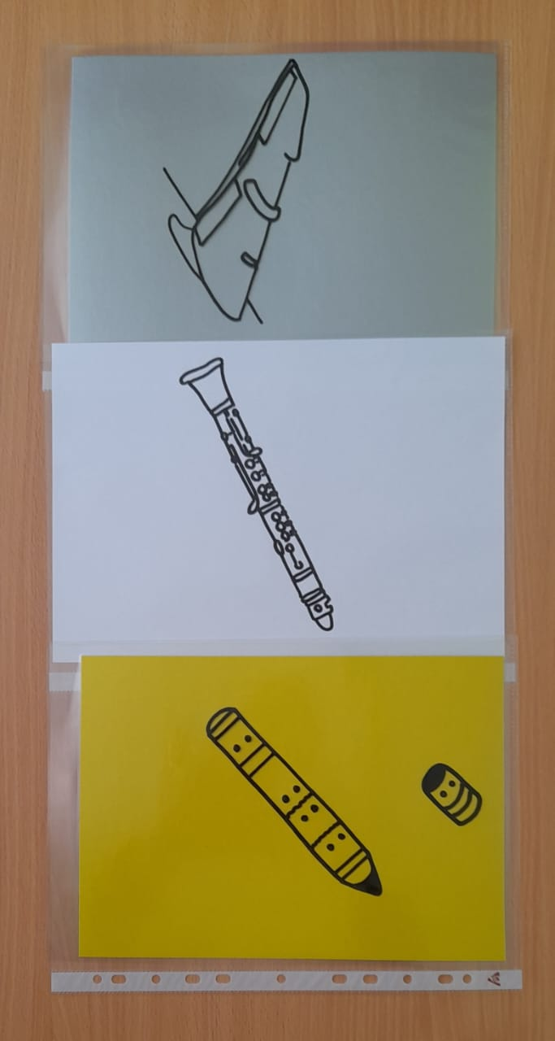

Отрабатывать словосочетания: жёлтый фломастер, оранжевый фломастер и т. д.
- Составлять предложения со всеми данными словами.
- Игру можно использовать на усвоение местоимений «мой», «моя», «моё». Например: «Чья лодка?», «Чьё жёлтое платье?», «Чей серый фломастер?» (моя лодка, моё жёлтое платье, мой серый фломастер).

- Игру «Цветные картинки» можно использовать на закрепление звуков и развитие зрительного восприятия – это наложенные картинки. «Что изображено?».

«Наложенные картинки»

